FICHA 3: ¿Qué son las propiedades textuales?

COHESIÓN

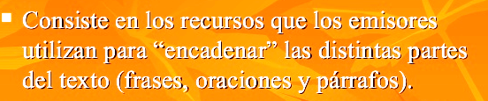

Hace referencia a las articulaciones gramaticales del texto. Las oraciones que conforman un discurso no son unidades aisladas e inconexas, puestas una al lado de otra, sino que están vinculadas o relacionadas con medios gramaticales diversos (puntuación, conjunciones, artículos, pronombres, sinónimos, entonación, etc.), de manera que conforman entre sí una imbricada red de conexiones lingüísticas, la cual hace posible la codificación y decodificación del texto. Las principales formas de cohesión o sistemas de conexión de oraciones son las siguientes:

1) LA ANÁFORA (TAMBIÉN LLAMADA REFERENCIA O REPETICIÓN)
Consiste en la repetición de un mismo elemento en oraciones sucesivas. Por ejemplo: Juan no está de acuerdo. Él cree que debe hacerse fuera y ya ha empezado a sacar instrumentos a la terraza, en que Juan, él y la elipsis de sujeto en y ya ha empezado se refieren a la misma persona.

Si no dispusiéramos de mecanismos diversos para evitar la repetición del nombre Juan, el texto llegaría a ser reiterativo; asimismo, si no existieran las referencias necesarias para este elemento en el lugar adecuado, las frases serían incompletas y el texto no podría entenderse.

Los principales mecanismos de que disponemos para tratar las anáforas, para evitar estas repeticiones, son los siguientes:

a | Sustitución léxica por sinónimos: alumno - aprendiz, escuela – colegio - centro escolar, perro- can - animal, etc. En el ejemplo anterior: Juan, el hermano mayor, el hombre, etc.  Este recurso consiste en sustituir la palabra repetida por un sinómimo.
b | Pronominalización. La realizan unos elementos o palabras especializadas en sustituir otras palabras:  Pronombres lexicales. Se trata de algunos vocablos con un significado muy genérico que actúan como virtuales sustitutos de las palabras más precisas que, en un momento determinado, no recordamos, que no queremos repetir.  Coloquialmente se les llana Palabras comodín porque realizan la misma función que un comodín en un juego de cartas. Los más usuales son: hacer, cosa, elemento, dar, etc.  Ej: -¿Has escrito la carta o todavía no lo has hecho?  Ej.: ¿Tú estas de acuerdo?  Yo no creo que Jorge tenga razón. Él dice que Teresa nos ha confundido, pero la carta lo demuestra todo. La letra es suya no creo que Jorge tenga razón. Él dice que Teresa nos ha confundido, pero la carta lo demuestra todo. La letra es suya  Este recurso consiste en sustituir la palabra repetida por un pronombre: este, ese, aquel. aquella, aquellas, esas, estos, etc.
c | Elipsis: supresión de un elemento conocido que aparece muy cerca del original en el texto y que el receptor puede reconstruir (sujetos, complementos, etc.).  Ej.: María no ha venido. Y está enferma. (¿Quién está enferma?. En vez de volver a repetir María, se quita la palabra y no se reemplaza por nada porque se sobreentiende)  La palabra repetida simplemente se quita, y no se reemplaza por nada porque se sobreentiende a qué o quién hace referencia.
d | Determinantes: artículos (un / el), adjetivos demostrativos (este, aquel) y posesivos (mi l tu l su), etc. Los diversos determinantes de un texto establecen varios tipos de relaciones entre las palabras y las referencias: desconocido/conocido, emisor/receptor, cercano/lejano, etc. Ej.: Un caballero llegó al parque y encontró un zorro y un conejo. Este conejo dijo al caballero que aquel zorro era amigo suyo... Se oponen: un caballero / (a) el caballero, este conejo / aquel zorro.

2) LA CONEXIÓN (ENLACES, CONECTORES O MARCADORES TEXTUALES)
Las diversas oraciones de un texto mantienen numerosísimos tipos distintos de relación (coordinación/subordinación, oposición significativa, ordenación lógica, temporal, etc.) que se expresan mediante varios tipos de enlace. Algunos vocablos están especializados en conectar frases (conjunciones, preposiciones), otros hacen esta función entre otras (adverbios):
Es muy importante evitar repetir tantas veces una misma palabra en un texto, más cuando se trata de un escrito académico (o también de una situación de comunicación oral).

La tabla de CONECTORES DE USO FRECUENTE que sigue a continuación es muy útil en este sentido.

- Por ejemplo, para evitar repetir tantas veces el término “y” en un texto, puedo sustituirlo por “también”, “además de esto”, “además”, etc.
- Por ejemplo, para evitar repetir tantas veces el término “porque” en un texto, puedo sustituirlo por “por esta razón”, “debido a”, “por esta causa”, etc.

CONECTORES DE USO FRECUENTE

AMPLIACION(Para ampliar): Y, (e ), por añadidura, también, además, de acuerdo con, sumado a esto, asimismo, además de esto, al mismo tiempo, paralelamente, a continuación, en otros casos, de la misma manera.

CAUSA-EFECTO: (Para establecer relaciones de causa y efecto): Porque, entonces, por esta razón, consecuentemente, en consecuencia, veo y puesto que, debido a, por ello, por esta causa, por lo antedicho, de lo antedicho se desprende que, lo que antecede permite deducir, de ahí que, por lo tanto, así, en efecto.

FINALIDAD: (Para mostrar propósitos o intenciones): Para, en orden a, con el propósito de, con el fin de, con el objeto de, con tal objeto, a fin de, a estos efectos, en procura de, para eso (ello).

CONTRASTE: (Para mostrar oposición respecto de algo dicho anteriormente en el discurso contrastar ideas:) No obstante (lo dicho), sin embargo, en oposición a, con todo, aun, aunque, aun cuando, contrariamente a, pero, si bien, en contraste con, empero, a pesar de, pese a (lo expuesto), en cambio, inversamente, al contrario.

CONCESION: (Para hacer una concesión a algo dicho recién en el discurso): Pero, aunque, no obstante, bien que, sin embargo.

CONDICION: (Para relacionar ideas en la que una es condición de otra(s): Si… entonces…si (tal cosa) tal (otra).
TIEMPO: (Para relacionar ideas temporalmente): antes (anterioridad), después (posterioridad), mientras (simultaneidad), anteriormente, más tarde, actualmente, previamente, posteriormente, un momento después, mucho tiempo antes, hasta que, cuando, finalmente, después, ya.

EXPOSICION U ORDEN: (Para mostrar relaciones de orden entre partes del discurso o señalar continuidad discursiva en una exposición): Primero, en primer lugar, luego, a continuación, más adelante, en tercer lugar, finalmente.

LOCACION O ESPACIO: (Para relacionar ideas en el espacio): Aquí, allá, acá, en ese lugar, donde, allí, al lado, debajo, arriba, a la izquierda, en el medio, en el fondo.

MANERA O MODO: (Para mostrar la manera en que los fenómenos se relacionan): Como, de modo similar, del mismo modo, de igual manera, de diferente modo, de esta manera, similarmente, inversamente.

EJEMPLIFICACION Y ESPECIFICACION: (Para explicar algo relacionándolo con lo anteriormente dicho): Por ejemplo, tal es el caso de, para ejemplificar, en otras palabras, es como, es decir, en particular, es precisamente, lo que quiere decir, dicho de otra manera, o bien.

RESUMEN Y CONCLUSION: (Para resumir o concluir un discurso o fragmento de discurso relacionándolo con lo anteriormente dicho:) En resumen, en síntesis, para concluir, para terminar, sintéticamente, en forma sumaria, por último, en definitiva, para concretar, en suma.

ENFASIS:( Para destacar ideas más importantes en relación con el resto): Sobre todo, lo que es más importante, es preciso señalar, repetimos, subrayamos, conviene poner énfasis, cabe destacar, cabe resaltar, en otras palabras.

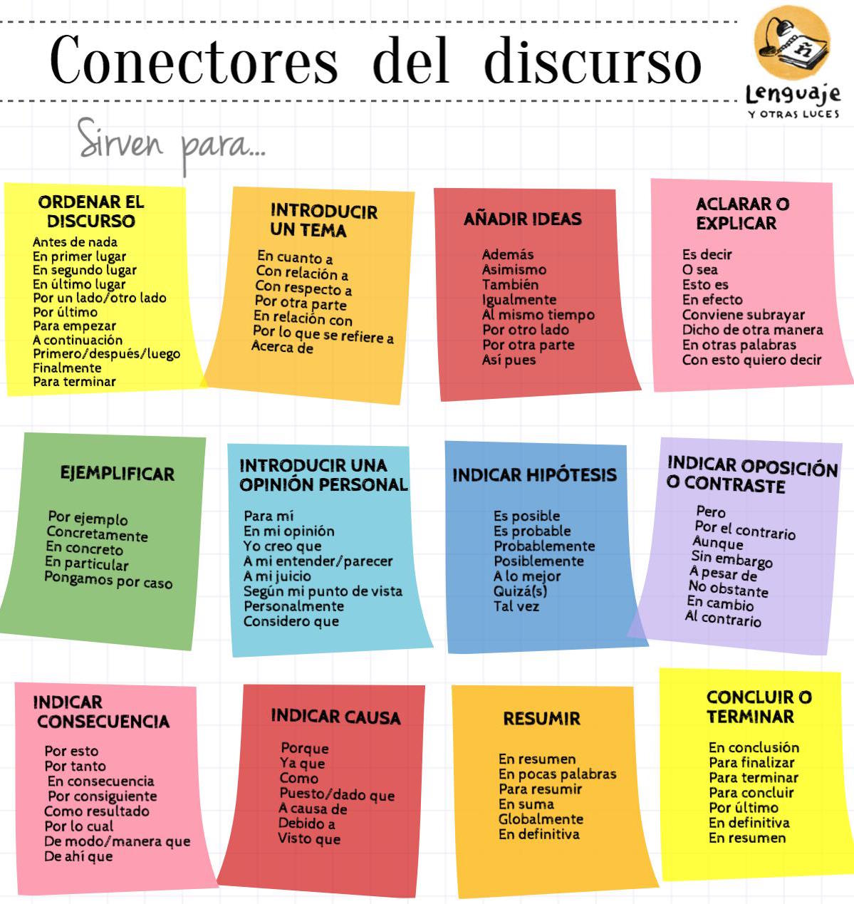
Esta otra tabla, también puede ser útil de consultar a la hora de escribir (o hablar) para ayudarnos a enlazar (o conectar) nuestra ideas, para que nuestro receptor pueda entender con más facilidad, a la vez que evitar excesivas repeticiones de un mismo término.

Continuando con los recursos de cohesión, restan por estudiar los siguientes:
3) LA PUNTUACIÓN y LA ENTONACIÓN
Los signos de puntuación se han presentado siempre como la equivalencia escrita de la entonación, pero los dos sistemas comparten más diferencias que semejanzas. Si bien es cierto que determinadas entonaciones se marcan en el escrito con signos gráficos (?, !,-), otros muchos usos de la puntuación (oposiciones, enumeraciones, cambios de orden, etc.) tienen una explicación únicamente sintáctica, sin correlación tonal.
- Signos de Pausas: utilizados para dar descanso y coherencia al discurso, pues si no existiesen la lectura o exposición del mismo sería una lluvia y aglutinación de ideas sin sintaxis ni semántica. Acá se hallan la coma, los dos puntos, el punto y coma y el punto.
- Signos de Apoyo: son los que se utilizan para agregar elementos de información extra al texto, es así que conocemos los signos de paréntesis, los guiones y asteriscos para las notas al pie.
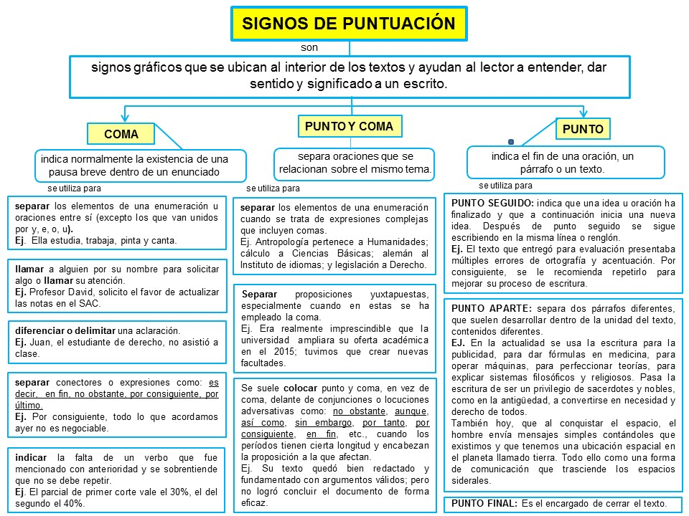
- Signos de Entonación: estos signos dan el énfasis necesario para que una idea tenga la fuerza que requiere, asimismo, entrega el ritmo y la entonación pertinente para la comprensión del discurso. Signos interrogativos, exclamativos y el uso de las comillas están en este ítem.
PARA REPASAR…

4) RELACIONES SEMÁNTICAS ENTRE PALABRAS
Las palabras que aparecen en un texto suelen mantener diversos tipos de relaciones semánticas, por el simple hecho de designar significados de un mismo campo o de temas afines. Así, es fácil encontrar antónimos (pequeño/grande, alumno/profesor, etc.) hiperónimos (mamífero/perro, libro/manual, etc.), o nombres que pertenecen simplemente a un mismo campo semántico. Los textos de tema específico (informática, economía, física cuántica, etc.) utilizan la terminología propia de cada campo. También es posible que las palabras de un texto no tengan, en principio, ningún tipo de relación, pero que el conocimiento del mundo de los interlocutores las relacione.
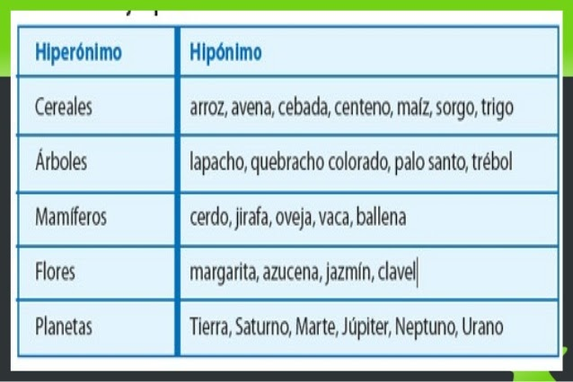

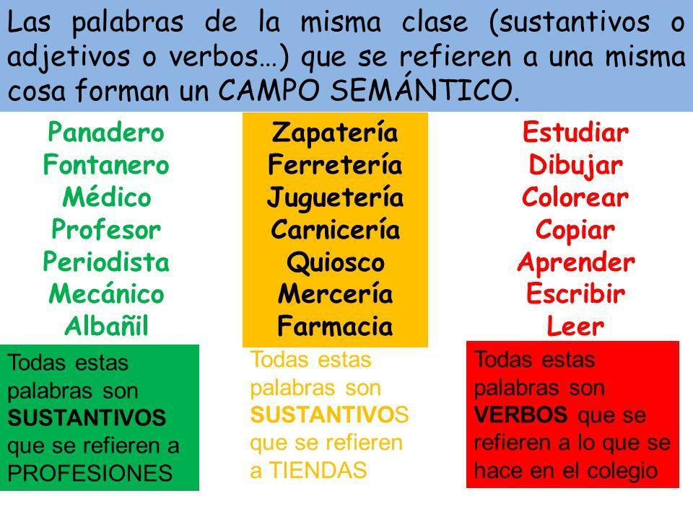

- Todos los recursos de cohesión los debemos aplicar a la hora de escribir ( o hablar) textos académicos para evitar repetir tantas veces una misma palabra y para encadenar nuestra frases u oraciones de manera comprensible para el receptor

ACTIVIDADES
- Con la ayuda de las tablas de conectores, subrayar en los siguientes fragmentos, todos los conectores utilizados.

Ej: El algodón es una de las materias primas más utilizadas en todo el mundo. Por ejemplo, se lo utiliza para fabricar ropa, toallas y sábanas, es decir, que es un material fundamental en la industria textil. Por eso, cada vez más agricultores quieren dedicarse al cultivo del algodón.

La resiliencia es la capacidad de los seres humanos para adaptarse positivamente a situaciones adversas. Sin embargo, el concepto ha experimentado importantes cambios desde la década de los 60. En un principio, se interpretó como una condición innata, luego se enfocó en los factores no sólo individuales, sino también familiares, comunitarios y, actualmente, culturales. Los investigadores del siglo XXI entienden la resiliencia como un proceso comunitario y cultural, que responde a tres modelos que la explican: un modelo «compensatorio», otro «de protección» y por último uno «de desafío». Asimismo, la resiliencia es la capacidad de tener éxito de modo aceptable para la sociedad, a pesar de un estrés o de una adversidad que implica normalmente un grave riesgo de resultados negativos.

"El calentamiento global impacta de manera significativa sobre la variabilidad del clima, sobre todo en las precipitaciones porque al aumentar la temperatura a nivel global, algunos ciclos se aceleran y eso impacta muchísimo sobre la variabilidad de las lluvias. Que tengamos cada vez con mayor intensidad y frecuencia eventos de estrés hídrico o de exceso de agua, como hemos tenido el año pasado, es parte de ese calentamiento global que altera el funcionamiento de la atmósfera a nivel planetario", asegura Carlos Di Bella, director del Instituto de Clima y Agua (INTA) e investigador independiente de CONICET.

“La educación es fundamental para el desarrollo de una sociedad. Por un lado, brinda oportunidades de crecimiento y empoderamiento a los individuos. Además, promueve la adquisición de conocimientos y habilidades necesarios para enfrentar los desafíos del mundo laboral. Sin embargo, también es importante destacar que la educación no solo se limita a la instrucción académica. Por otro lado, es crucial fomentar valores como el respeto, la empatía y la tolerancia. De esta manera, se forma una ciudadanía consciente y comprometida con el bienestar común. En este sentido, las instituciones educativas desempeñan un papel fundamental, ya que deben garantizar una educación de calidad y equitativa para todos. Por ejemplo, a través de la implementación de políticas inclusivas y el acceso a recursos educativos adecuados. Asimismo, es necesario promover una educación continua a lo largo de la vida, que permita adaptarse a los cambios constantes de la sociedad. En conclusión, la educación no solo es un derecho humano fundamental, sino también un factor clave para el progreso social y económico”.

“La tecnología ha transformado radicalmente la forma en que vivimos y nos relacionamos. En primer lugar, la globalización y el avance de las comunicaciones han acercado a las personas de todo el mundo. Además, la tecnología ha facilitado la accesibilidad a la información y el intercambio de conocimientos. Por otro lado, no se puede negar que la tecnología también plantea desafíos. Por ejemplo, el uso excesivo de dispositivos electrónicos puede tener impactos negativos en la salud y la interacción social. Sin embargo, es importante encontrar un equilibrio adecuado. En resumen, la tecnología nos brinda oportunidades sin precedentes, pero también requiere una gestión inteligente. En este sentido, es esencial fomentar la educación digital y la conciencia sobre los riesgos y beneficios asociados. En última instancia, la tecnología es una herramienta poderosa que puede mejorar nuestra calidad de vida si la utilizamos de manera consciente y responsable.”

- Mejorar la cohesión de estos breves textos: estos textos están llenos de repeticiones. Reescribirlos, aplicando los procedimientos de cohesión: recurrir al uso de sinónimos, conectores, elipsis, pronombres, etc. (Se puede sacar o agregar palabras, cambiar el orden de las oraciones, etc.) El resultado final tiene que ser un texto COHESIVO Y COHERENTE.

a) Tener animales en casa es muy agradable. También tener animales en casa tiene problemas. Tenés que sacar a los animales a pasear y tenés que llevarlos al veterinario. Hay personas que no quieren tener animales en su casa. No quieren tener animales en sus casas por varias razones. Algunas personas tienen alergia a los animales. Otras personas no pueden cuidar a los animales.

b) En mi opinión, llevar el uniforme del colegio es una buena vestimenta para ir al colegio. Llevar el uniforme facilita las decisiones sobre la vestimenta que hay que tomar cada mañana para ir al colegio. Mientras eliges la vestimenta que ese día te vas a poner pierdes muchísimo tiempo y eso puede causar que incluso llegues tarde al colegio. Además, llevar esta vestimenta peculiar del colegio ayuda a acostumbrarte a llevar el uniforme del trabajo en la edad adulta. Trabajando en una oficina, por ejemplo, se tiene que llevar un uniforme, no como el del colegio, pero sí se tiene que ir bien vestido.

c) Ignacio no conoce la ruta que lleva al refugio. Para encontrar la ruta que lleva al refugio, llama a Juan y pide a Juan los libros de viaje de Juan. Juan e Ignacio comienzan la travesía de Juan e Ignacio. Para comenzar la travesía de ellos, arman sus mochilas y esperan que nadie los vea.
d) Soledad es una persona de mal carácter. El mal carácter de Soledad produjo a Soledad más de un inconveniente con los amigos de Soledad. Los amigos de Soledad saben que Soledad pierde los estribos con facilidad y, por eso, comprenden a Soledad y tienen paciencia a Soledad. Soledad, por los demás, es solidaria y divertida.
e) Eduardo Wilde fue un vigoroso enemigo de las modas de la época de Wilde. La época de Wilde estaba plagada de superficiales costumbres que Wilde denunció en los textos de Wilde. Hizo la denuncia con una fina ironía y un ácido humor que refleja el verdadero clima de Buenos Aires. En Buenos Aires, el trabajo de Wilde fue arduo y abundante: escribió aproximadamente cuarenta mil páginas. En las páginas que escribió hay medicina, política, matemática (la matemática fue una de las pasiones de Wilde), periodismo y ciencia.
f) Las redes sociales cambiaron la comunicación entre las personas. Muchos especialistas creen que las redes sociales generaron un cambio negativo entre las personas, pero, ¿realmente es así? Es real que antes las personas se comunicaban más de manera presencial que ahora que lo hacen usando las redes. Sin embargo, las redes sociales introdujeron un cambio positivo, porque permiten que los usuarios puedan comunicarse sin importar la distancia que hay entre ellos.
- Tachen en el siguiente fragmento las palabras o las expresiones repetidas que pueden eliminarse sin que el texto pierda claridad (elipsis).
Los insectos viven en todo el mundo y existen especies de insectos características de casi todos los ambientes del mundo. Esto ayuda a los entomólogos forenses a resolver ciertos delitos; uno de esos delitos es el contrabando. Los insectos suelen introducirse en las cajas donde se embalan las mercaderías y los insectos viajan en las cajas donde se embalan las mercaderías alrededor del mundo. Al analizar estos insectos que viajan en las cajas donde se embalan las mercaderías, los entomólogos pueden determinar de dónde provienen las cajas.

- Empleen la sustitución léxica para reemplazar las palabras repetidas en el siguiente texto. Indiquen el tipo utilizado.
Los ruidos habían atraído a alguna bestia feroz, quizás a una bestia que se hubiera perdido en el interior de la caverna. Me quedé quito intentando no hacer ningún ruido, con la esperanza de que la bestia perdiese el rumbo y pasase de largo a mi lado. Las horrendas pisadas de la bestia se acercaban.

- Imagina que el texto siguiente aparece en una enciclopedia de Ciencias Naturales y di por qué es incorrecto:
“Hay bichitos que son tan pequeñitos que no podemos verlos. Algunos son malos y producen enfermedades, pero otros son necesarios para seguir viviendo”.

- Complete el siguiente fragmento con un hiperónimo.
Sola en el barco, Antonia pensaba en su madre, en su querido hermano, en los más chicos, en su abuela e incluso en su padre, al que hacía mucho que no veía. Deseaba que su…………………………………………………estuviera ahí con ella.
- Lean el siguiente texto y resuelvan las consignas.
En América, la papa es conocida desde tiempos inmemoriales; en Europa, desde la llegada de los europeos a América. Pero la incorporación a la dieta europea no fue inmediata. En la zona comprendida entre los Alpes y Rusia, su consumo fue impulsado por Federico II de Prusia, quien llegó incluso a amenazar con cortar orejas y nariz a quien se negara a comerla. Quien la introdujo en Francia fue Antoine Parmentier. Para convencer al pueblo de consumirla, plantó 40 acres de papas en Les Sablons, que hizo proteger con la guardia real. Esto hizo creer a la población que el cultivo se trataba de un bien preciado y, durante la noche, mientras la guardia descansaba, la cosecha fue robada.
a. Identifiquen los pronombres que se usan para referir a la papa (son cuatro en total).

- Señalen la elipsis en las oraciones siguientes:
a) La tala indiscriminada con fines económicos es un ejemplo; la caza de especies protegidas, otro.
………………………………………………………………………………………………………………………………………………………………………………………………

b) Los recursos naturales se clasifican en renovables y no renovables. Los renovables no se agotan ya que se regeneran. Los no renovables se agotan con el tiempo.
……………………………………………………………………………………………………………………………………………………………………………………………

Ejercicios de cohesión: vocabulario referido a Didáctica.
Buscar por cada término de la columna de la izquierda, varios ejemplos.

 | Sinónimos | Pronombres | Hiperónimos
Niño | criatura/ infante/ chico/ párvulo | Él/ Éste / Aquel | Persona
Adolescente
Escuela
Docente
Estudiante

Enseñanza
Aprendizaje

Asignatura
Programa
Planificación
Secuencia

Evaluación

Contenidos

- A continuación une las parejas de oraciones con los conectores que te parezcan más adecuados, para ello puedes usar los siguientes conectores: pero – sin embargo – debido a – debido a que- además – por eso – aunque – a pesar de que – en consecuencia – por ello – porque – por consiguiente – puesto que – ya que – etc. (Condiciones: puedes cambiar el orden de las oraciones. No puedes usar el conector “y” ni repetir el mismo conector más de dos veces).

• Su familia estaba preocupada. Ella no salía de su habitación.
1-

2-

• Animales y plantas morían sin esperanza. La sequía secó todos los bebederos.
1-

2-

• Iré al cine por la noche. Hoy no tengo ningún compromiso en mi agenda
1-

2-

Pensé que lo terminaría hoy a la tarde. A la noche debo preparar la cena.
1-

2-

- Reescriba los siguientes fragmentos reemplazando los términos subrayados por sinónimos o expresiones equivalentes.

- El mamífero más grande que ha pisado el planeta es un antepasado del rinoceronte que se conoce con el nombre científico de Indicotherim. Se estima que el peso de este animal que vivió en Asia durante el oligoceno- hace 38 millones de años- era de entre 20 y 30 toneladas, el doble que el del mamut y cuatro veces más pesado que cualquier elefante moderno.

- La actividad física y la práctica deportiva en general, históricamente han sido vistas como un acontecimiento importante en la vida de los pueblos, con períodos de exaltación y regresión como ocurrió en la Edad Media. En tiempos primitivos, el hombre debía sobrevivir en ambientes hostiles, donde imperaba la ley del más apto por lo cual debía desarrollarse y mantenerse en buen estado físico; con el correr de los tiempos esta necesidad de aptitud física fue perdiendo importancia y el ser humano se ha adaptado a prácticas, contrarias a su naturaleza, que le han conducido a mantenerse inactivo físicamente.

- Se realizó una reunión, en la que participaron algunos líderes mundiales, con el propósito de intervenir en el cambio climático. Algunos de los temas centrales que se debatieron se relacionan con la producción industrial, el ahorro energético y el uso del agua. Además, al final de la reunión, los líderes firmaron un acuerdo en el que se comprometieron a tomar medidas que mejoren la situación del medioambiente.

- El nuevo parque del vecindario se comenzará a construir en septiembre y se espera que esté terminado para diciembre. La idea de hacer este parque surgió de los vecinos, por eso, el gobierno creyó que lo más adecuado sería convertir el baldío en un espacio verde. Sin embargo, no se construirá con el plano que presentaron los vecinos, sino que se construirá según lo planificado por el gobierno.

- Convierte todas estas secuencias en un texto cohesionado (hacer todas las transformaciones que considere oportunas: sacar palabras, unir oraciones, agregar conectores, cambiar la puntuación, el orden, etc.)

Las turistas estaban preocupadas
Las turistas iban en auto
El auto tenía poca nafta
La nafta no parecía suficiente
Las turistas miraban el mapa
Las turistas no encontraban en el mapa ninguna indicación
Las turistas no tenían suficiente luz para ver bien el mapa
Era invierno
Hacía mucho frío
Las turistas hablaban entre ellas y se reían
Las turistas estaban preocupadas
Apareció un policía
Las turistas se asustaron mucho
Las turistas dieron un grito
Las turistas se fueron sintiendo cada vez mejor
Una de las turistas preguntó al policía
El policía no contestó
El policía las miró
El policía les pidió los pasaportes.
El policía les contestó.
La estación de servicios estaba a unos cuatro kilómetros al otro lado de la frontera.
Las turistas necesitaban dinero del país para comprar la nafta
Las turistas le preguntaron al policía qué podían hacer.

- A continuación, encontrarás un ensayo escrito por un universitario. Escribe en cada cuadro el conector que te parezca más adecuado para marcar la relación lógica entre las ideas.

EL PROBLEMA DE PREFERIR LO AGRADABLE
En el último tiempo se ha discutido sobre la pertinencia de pedir ‘buena presencia’ como un requisito para postular a un trabajo. ………………………….., actualmente no es necesario agregar una foto en los currículos, ……………………………..se espera que la imagen física de las personas no afecte su selección. Si entendemos ‘buena presencia’ como sinónimo de belleza, son muy pocos los trabajos en que este requisito es válido. La apariencia física no debería ser tomada en cuenta por sobre las capacidades que una persona demuestre en la realización de un trabajo, …………………………. esto es un acto de discriminación.

…………………………, seleccionar a las personas que realizarán un trabajo a partir de características que no están bajo su control, como, ……………………………, el color de su piel o la estatura, representa un acto de discriminación. Incluso seleccionar a las personas teniendo en cuenta su peso, podría caer dentro de este acto.
…………………………………….., si le damos una mayor importancia a la apariencia por sobre las capacidades y conocimientos que posee un postulante respecto de la labor que realizará, estaremos disminuyendo las posibilidades de que ese trabajo se realice de manera óptima.

BIBLIOGRAFIA:

Material bibliográfico aportado por el Instituto de Educación Superior -PAMPA DEL INFIERNO- Espacio: ALFABETIZACIÓN ACADÉMICA.

